附件1

学法用法学习考试内容

  - 《中华人民共和国宪法》
  - 《中华人民共和国野生动物保护法》
  - 《中华人民共和国社区矫正法》
  - 《中华人民共和国未成年人保护法》
  - 《中华人民共和国国家安全法》
  - 《中华人民共和国反间谍法》
  - 《中华人民共和国电子商务法》
  - 《中华人民共和国消费者权益保护法》
  - 《中华人民共和国职业病防治法》
  - 《中华人民共和国网络安全法》
  - 《中华人民共和国劳动合同法》
  - 《中华人民共和国商标法》
  - 《中华人民共和国职业教育法》
  - 《中华人民共和国红十字会法》
  - 《中华人民共和国农村土地承包法》
  - 《中华人民共和国传染病防治法》
  - 《中华人民共和国环境保护法》
  - 《中华人民共和国耕地占用税法》
  - 《中华人民共和国民事诉讼法》
  - 《中华人民共和国资源税法》
  - 《中华人民共和国监察法》
  - 《中华人民共和国军事设施保护法》
  - 《中华人民共和国公共文化服务保障法》
  - 《中华人民共和国非物质文化遗产法》
  - 《中华人民共和国科学技术普及法》
  - 《中华人民共和国刑事诉讼法》
  - 《中华人民共和国反洗钱法》
  - 《中华人民共和国治安管理处罚法》
  - 《中华人民共和国教育法》
  - 《中华人民共和国消防法》
  - 《中华人民共和国高等教育法》
  - 《中华人民共和国国防教育法》
  - 《中华人民共和国集会游行示威法》
  - 《中华人民共和国反恐怖主义法》
  - 《中华人民共和国保守国家秘密法》
  - 《中华人民共和国公路法》
  - 《中华人民共和国密码法》
  - 《中华人民共和国外商投资法》
  - 《中华人民共和国会计法》
  - 《中华人民共和国预算法》
  - 《中华人民共和国证券法》
  - 《中华人民共和国森林法》
  - 《中华人民共和国个人所得税法》
  - 《中华人民共和国土地管理法》
  - 《中华人民共和国教师法》
  - 《中华人民共和国车辆购置税法》
  - 《中华人民共和国环境保护税法》
  - 《中华人民共和国建筑法》
  - 《中华人民共和国城乡规划法》
  - 《中华人民共和国旅游法》
  - 《中华人民共和国工会法》
  - 《中华人民共和国计量法》
  - 《中华人民共和国特种设备安全法》
  - 《中华人民共和国食品安全法》
  - 《中华人民共和国专利法》
  - 《中华人民共和国促进科技成果转化法》
  - 《中华人民共和国境外非政府组织境内活动管理法》
  - 《中华人民共和国民办教育促进法》
  - 《中华人民共和国著作权法》
  - 《中华人民共和国招标投标法》
  - 《中华人民共和国电子签名法》
  - 《中华人民共和国海域使用管理法》
  - 《广西壮族自治区实施中华人民共和国村民委员会组织法办法》
  - 《中华人民共和国疫苗管理法》
  - 《中华人民共和国英雄烈士保护法》
  - 《中华人民共和国统计法》
  - 《中华人民共和国公务员法》
  - 《中华人民共和国立法法》
  - 《中华人民共和国企业国有资产法》
  - 《中华人民共和国契税法》
  - 《中华人民共和国城市维护建设税法》
  - 《中华人民共和国长江保护法》
  - 《中华人民共和国就业促进法》
  - 《中华人民共和国社会保险法》
  - 《中华人民共和国烟草专卖法》
  - 《中华人民共和国国家情报法》
  - 《中华人民共和国香港特别行政区维护国家安全法》
  - 《中华人民共和国生物安全法》
  - 《中华人民共和国档案法》
  - 《中华人民共和国药品管理法》
  - 《中华人民共和国学位条例》
  - 《中华人民共和国外汇管理条例》
  - 《中华人民共和国政府信息公开条例》
  - 《中华人民共和国保守国家秘密法实施条例》
  - 《中华人民共和国人民警察使用警械和武器条例》
  - 《中华人民共和国集会游行示威法实施条例》
  - 《中华人民共和国环境保护税法实施条例》
  - 《中华人民共和国个人所得税法实施条例》
  - 《中华人民共和国电信条例》
  - 《中华人民共和国预算法实施条例》
  - 《中华人民共和国统计法实施条例》
  - 《中华人民共和国烟草专卖法实施条例》
  - 《中华人民共和国民法典》
  - 《中华人民共和国刑法修正案（九）》
  - 《中华人民共和国刑法修正案（十一）》
  - 《国务院关于印发实施中华人民共和国促进科技成果转化法若干规定的通知》
  - 《电信服务质量监督管理暂行办法》
  - 《人民币图样使用管理办法》
  - 《应收账款质押登记办法》
  - 《政府购买服务管理办法》
  - 《政府采购信息发布管理办法》
  - 《个人所得税专项附加扣除暂行办法》
  - 《干部选拔任用工作监督检查和责任追究办法》
  - 《伤残抚恤管理办法》
  - 《贯彻〈社会主义学院工作条例〉实施办法》
  - 《国家教育考试违规处理办法》
  - 《中共广西壮族自治区委员会贯彻中国共产党统一战线工作条例（试行）实施办法》
  - 《广西壮族自治区公共机构节能管理办法》
  - 《广西壮族自治区机关事务管理办法》
  - 《广西壮族自治区最低生活保障办法》
  - 《广西壮族自治区高速公路管理办法》
  - 《广西壮族自治区土地整治办法》
  - 《广西壮族自治区实施〈城市市容和环境卫生管理条例〉办法》
  - 《广西壮族自治区储备粮管理办法》
  - 《广西壮族自治区人口和计划生育管理办法》
  - 《广西壮族自治区电网建设促进办法》
  - 《广西壮族自治区税收保障办法》
  - 《广西壮族自治区实施〈城市绿化条例〉办法》
  - 《广西壮族自治区气象设施和气象探测环境保护管理办法》
  - 《广西壮族自治区预防接种异常反应补偿办法》
  - 《广西壮族自治区地方志工作办法》
  - 《广西壮族自治区最低生活保障办法》
  - 《广西壮族自治区人工影响天气管理办法》
  - 《财政票据管理办法》
  - 《无证无照经营查处办法》
  - 《网络交易监督管理办法》
  - 《产品质量监督抽查管理暂行办法》
  - 《上市公司信息披露管理办法》
  - 《中共广西壮族自治区委员会贯彻社会主义学院工作条例实施办法》
  - 《中华人民共和国出口管制法》
  - 《企业国有资产交易监督管理办法》
  - 《国有资产评估管理办法》
  - 《房屋建筑和市政基础设施项目工程总承包管理办法》
  - 《养老机构管理办法》
  - 《广西失业保险办法》
  - 《广西壮族自治区实施〈工伤保险条例〉办法》
  - 《城市绿化管理条例》
  - 《电信基础设施建设保护条例》
  - 《保密法实施条例》
  - 《地震安全性评价管理条例》
  - 《法律援助条例》
  - 《大中型水利水电工程建设征地补偿和移民安置条例》
  - 《广西壮族自治区科学技术普及条例》
  - 《行政区划管理条例》
  - 《国务院信访条例》
  - 《广西壮族自治区非物质文化遗产保护条例》
  - 《人工影响天气管理条例》
  - 《中国共产党党内法规制定条例》
  - 《优化营商环境条例》
  - 《公安机关督察条例》
  - 《公安机关组织管理条例》
  - 《广西壮族自治区道路运输管理条例》
  - 《广西壮族自治区水污染防治条例》
  - 《自然灾害救助条例》
  - 《军人抚恤优待条例》
  - 《广西壮族自治区旅游条例》
  - 《社会主义学院工作条例》
  - 《广播电视管理条例》
  - 《广播电视设施保护条例》
  - 《中国共产党统一战线工作条例（试行）》
  - 《干部人事档案工作条例》
  - 《广西壮族自治区广播电视管理条例》
  - 《粮食流通管理条例》
  - 《中国共产主义青年团支部工作条例（试行）》
  - 《行政区域界线管理条例》
  - 《最高人民法院 最高人民检察院 公安部 司法部 关于依法惩治妨害新型冠状病毒感染肺炎疫情防控违法犯罪的意见》
  - 《全国人民代表大会常务委员会关于全面禁止非法野生动物交易、革除滥食野生动物陋习、切实保障人民群众生命健康安全的决定》
  - 《中国共产党党内法规执行责任制规定（试行）》
  - 《中国共产党党内法规和规范性文件备案审查规定》
  - 《通信短信息服务管理规定》
  - 《电信服务规范》
  - 《国家秘密定密管理暂行规定》
  - 《公安机关办理行政案件程序规定》
  - 《公安机关办理国家赔偿案件程序规定》
  - 《最高人民法院关于民事诉讼证据的若干规定》
  - 《民事诉讼证据若干规定电子证据认定规则有关规定》
  - 《普通高等学校学生管理规定》
  - 《新时代高等学校思想政治理论课教师队伍建设规定》
  - 《事业单位工作人员培训规定》
  - 《事业单位人事管理回避规定》
  - 《广西壮族自治区重大行政决策程序规定》
  - 《国务院关于授权和委托用地审批权的决定》
  - 《关于加强和改进新时代师德师风建设的意见》
  - 《关于深化新时代教育督导体制机制改革的意见》
  - 《习近平关于全面依法治国论述摘编》
  - 《习近平全面依法治国新理念新思想新战略十论》
  - 《青少年法治教育大纲》
  - 《广西壮族自治区全民义务植树运动实施细则》
  - 《广西壮族自治区党政机关办公用房管理实施细则》
  - 《广西壮族自治区党政机关公务用车管理实施细则》
  - 《广西壮族自治区科学技术进步条例》
  - 《行政事业性国有资产管理条例》
  - 《企业名称登记管理规定》
  - 《企业信息公示暂行条例》
  - 《广西电梯安全条例》
  - 《广西食品小作坊小餐饮和食品摊贩管理条例》
  - 《公共航空运输旅客服务管理规定》
  - 《民用机场管理条例》
  - 《医疗器械监督管理条例》
  - 《广西壮族自治区海上搜寻救助条例》
  - 《广西壮族自治区促进科技成果转化条例》
  - 《广西壮族自治区教育督导规定》
  - 《广西壮族自治区民族教育促进条例》
  - 《中小学教育惩戒规则（试行）》
  - 《广西壮族自治区内部审计工作规定》
  - 《出版管理条例》
  - 《印刷业管理条例》
  - 《人类遗传资源管理条例》
  - 《国家科学技术奖励条例》
  - 《建设工程质量管理条例》
  - 《信用卡诈骗罪》
  - 《保障农民工工资支付条例》
  - 《科学技术研究档案管理规定》
  - 《国家科学技术奖励条例》
  - 《化妆品监督管理条例》
  - 《广西壮族自治区志愿服务条例》
  - 《广西壮族自治区地方金融监督管理条例》
  - 《广西壮族自治区海域使用管理条例》
  - 《广西壮族自治区无居民海岛保护条例》
  - 《生产安全事故应急条例》
  - 《金融机构反洗钱规定》
  - 《金融消费者权益保护》
  - 《关于进一步加强虚假诉讼犯罪惩治工作的意见》
  - 《人民检察院刑事诉讼规则》
  - 《广西壮族自治区办理假释案件实施办法（试行）》
  - 《统计违法违纪行为处分规定》
  - 《广西壮族自治区物业管理条例》
  - 《中国共产党纪律处分条例》
  - 《道路交通事故处理程序规定》
  - 《收费公路管理条例》
  - 《广西北部湾经济区条例》
  - 《禁止传销条例》
  - 《广西壮族自治区农村供水用水条例》
  - 《中国共产党机构编制工作条例》
  - 《事业单位登记管理暂行条例》
  - 《事业单位登记管理暂行条例实施细则》
  - 《机构编制报告制度实施办法（试行）》
  - 《党政领导干部选拔任用条例》
  - 《中国共产党党员权利保障条例》
  - 《中国共产党基层组织选举工作条例》
  - 《中国共产党地方组织选举工作条例》
  - 《党委（党组）落实全面从严治党主体责任规定》
  - 《中国共产党组织处理规定（试行）》
  - 《人力资源市场暂行条例》
  - 《事业单位人事管理条例》
  - 《失业保险条例》
  - 《工伤保险条例》
  - 《劳动保障监察条例》
  - 《广西壮族自治区烟草专卖管理条例》
  - 《行政事业性国有资产管理条例》
  - 《防范和处置非法集资条例》
  - 《中国共产党中央委员会工作条例》

附件2
2021年全区国家工作人员学法用法学习考试流程及具体操作步骤

一、答题流程
登录学习考试系统

完善账号信息

参加学习
进行在线网络考试

打印考试合格证明

二、电脑网页端具体操作步骤
（一）打开网站，登录答题系统
学员在“广西普法云平台”（http://exam.gxpf.cn/）点击“国家工作人员学法用法”栏目进入：
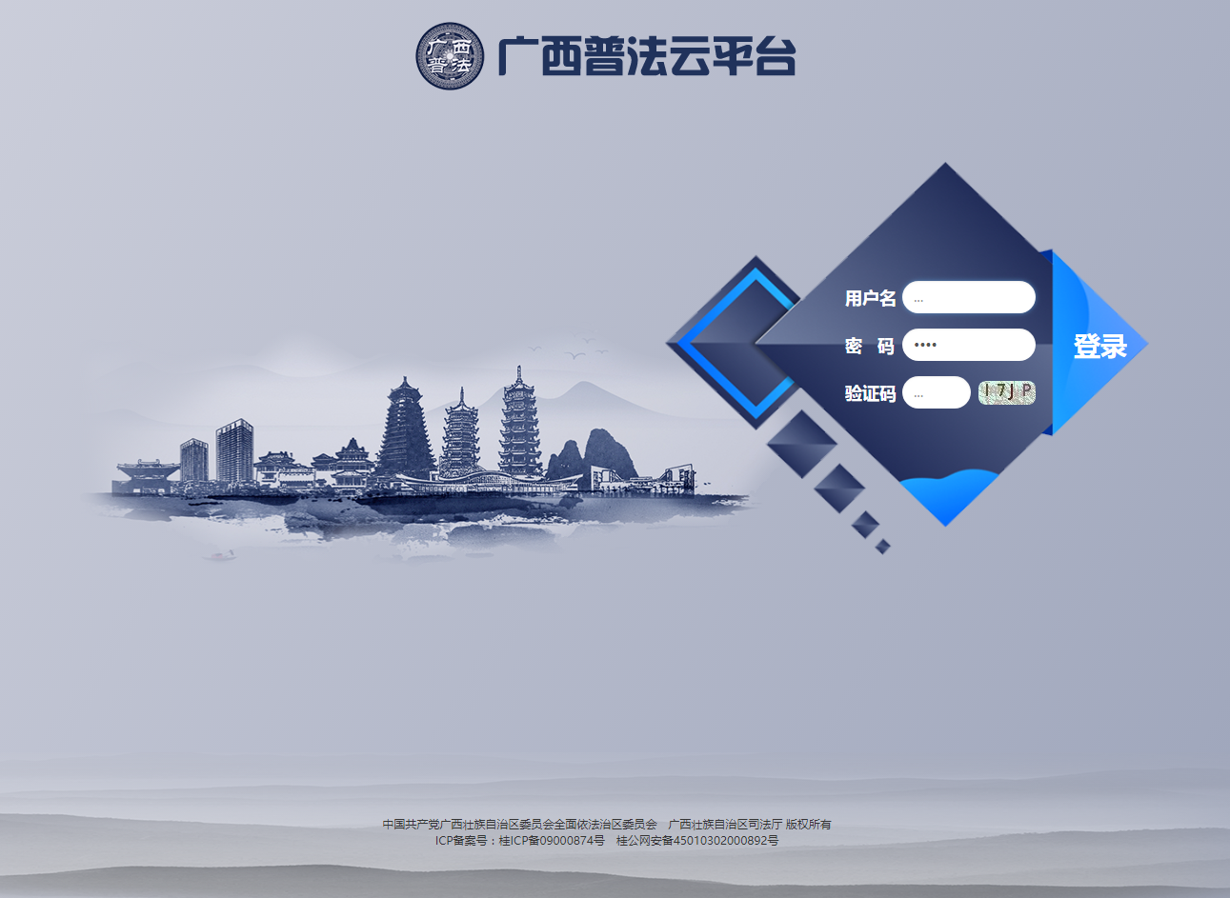
在指定位置输入用户名及密码，选择登录。账号格式为：个人中文名字+出生年月日（如张三，1989年1月1日出生，用户名为：张三19890101），初始密码：8888。登录后请及时修改密码。若提示“不存在此用户，请检查用户名输入是否正确”，请联系本单位负责学法用法答题的后台管理员。
（二）参加普法学习
进入“广西普法云平台”后点击〈左侧主菜单导航区〉的［法学资料］进行学习：
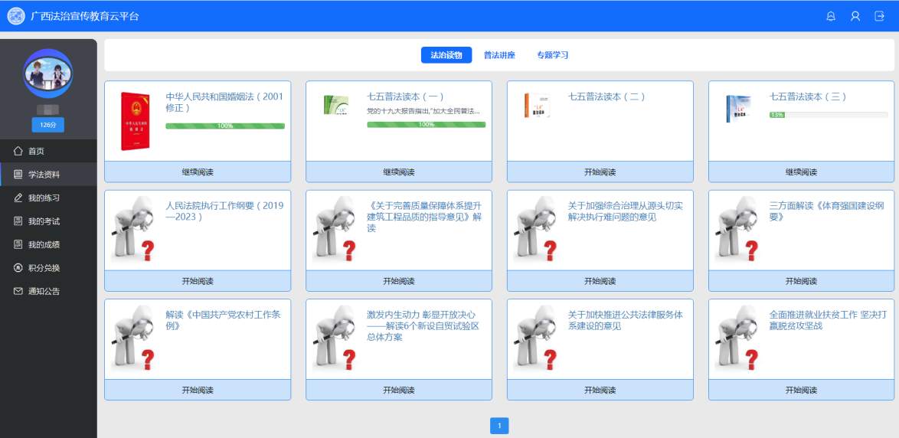
（三）参加学法用法考试
点击〈左侧主菜单导航区〉的［我的考试］进行在线网络考试，若首次考试不及格，可在［我的考试］里再次进行考试，每位学员最多可进行4次重考：
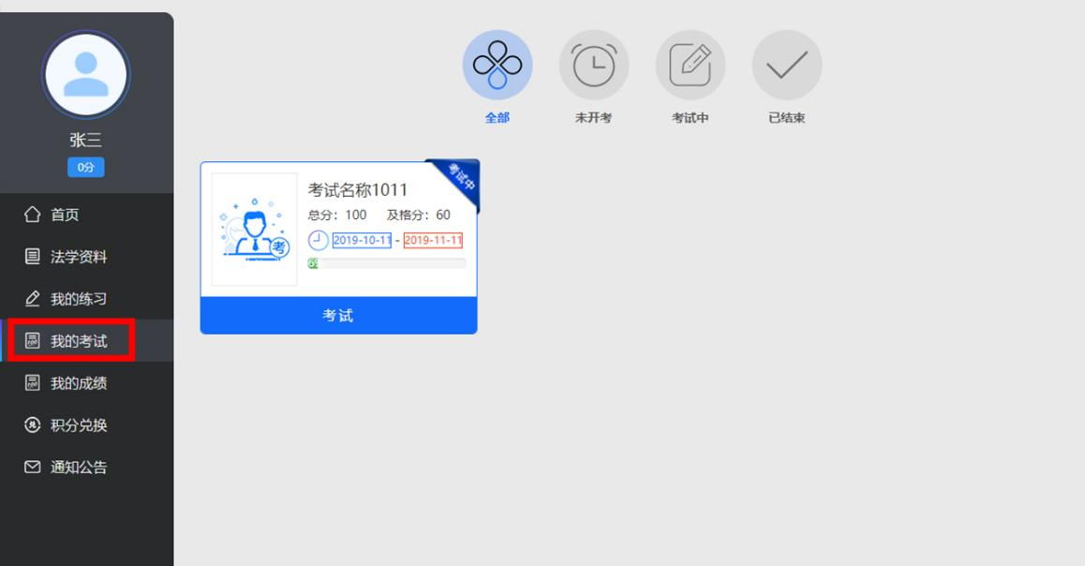
重要提示：学员使用电脑网页端进行答题，只能使用同一台电脑，否则答题进度将不被保存。
（四）打印答题合格证明
学员可点击〈左侧主菜单导航区〉的［我的成绩］进入合格证打印系统，在右侧答题科目下方点击打印按钮即可保存证书图片自行打印：
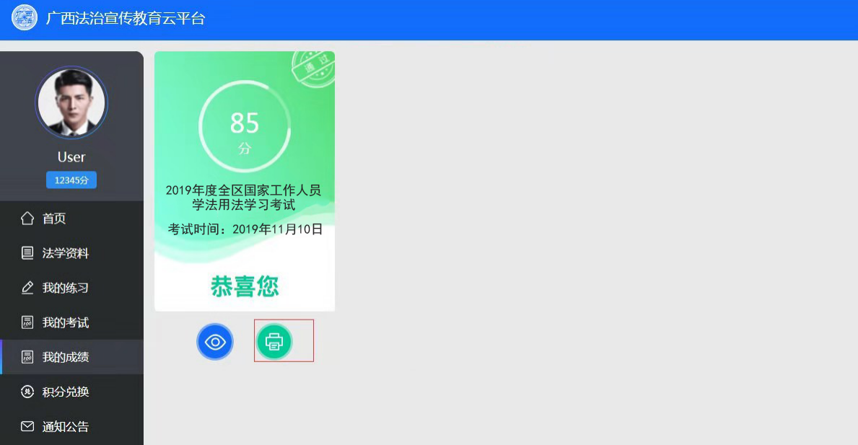
三、手机客户端具体操作步骤
（一）手机进入学法答题方式
1. 安卓手机可通过关注“广西普法微信公众号”，打开底部“学法答题”选项，进入学法用法学习考试界面。或直接下载“广西普法”手机客户端（APP）进行操作。
微信公众号： “广西普法”手机客户端下载：
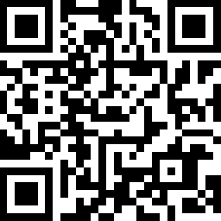
广西普法微信公众号 仅限安卓操作系统手机
2. 苹果手机可通过关注“广西普法微信公众号” 参加学习考试。
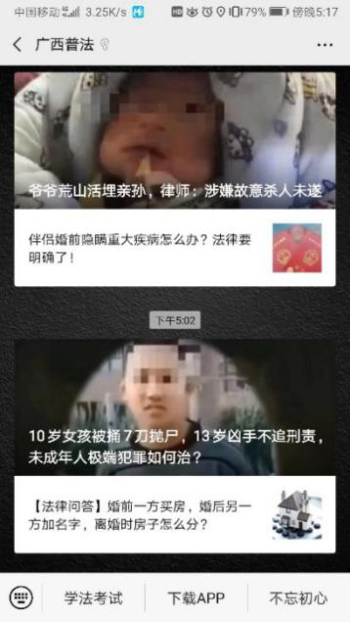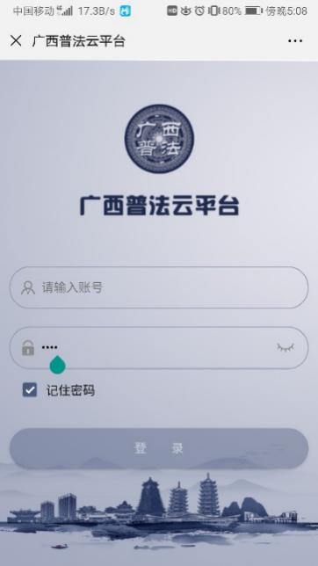

（二）打开手机客户端，登录学法用法答题系统
点击“广西普法”图标启动客户端，启动后点击客户端画面下方的［学法］选项：
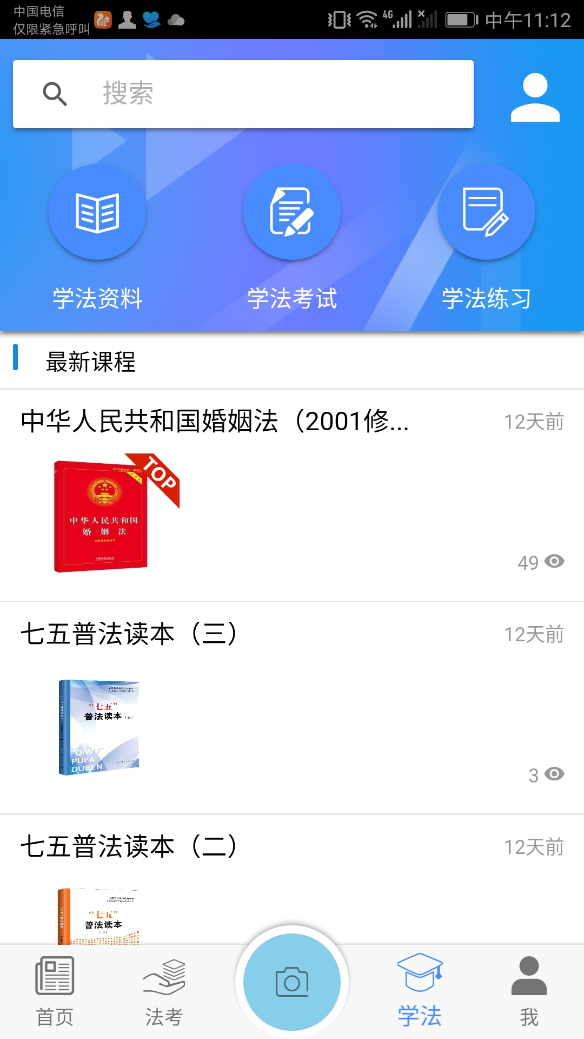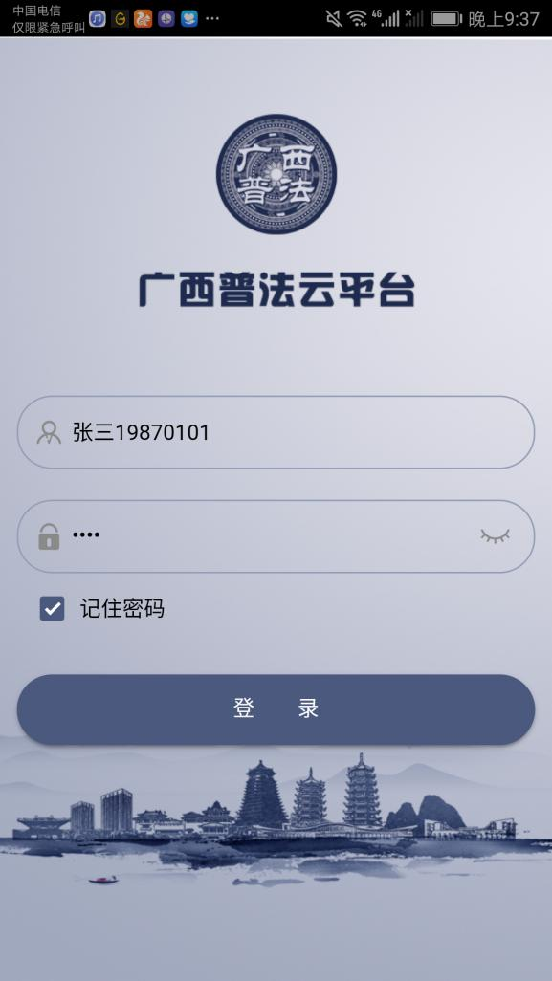

在指定位置输入用户名及密码，选择登录。账号格式为：个人中文名字+出生年月日（如张三，1989年1月1日出生，用户名为：张三19890101），初始密码：8888。登录后请及时修改密码。若提示“不存在此用户，请检查用户名输入是否正确”，请联系本单位负责普法答题的后台管理员。
（三）参加学习考试
进入［学法］栏目点击〈学法资料〉进行学习；进入［学法］栏目点击〈学法考试〉进行考试：

（四）合格证打印
学员学法用法考试合格，系统自动生成合格证书。学员可登录电脑网页端“广西普法云平台”进行证书打印。
四、网络学习电脑配置、手机要求及网络环境条件
（一）操作系统：Windows 7以上系统

（二）推荐使用Google Chrome浏览器v11或以上版本
（三）推荐屏幕分辨率：1980x1080
（四）推荐使用手机客户端进行学习和答题：安卓7.0以上智能手机

